# O QUE TODO PRECLARO DEVE SABER

Por RUTH MINSHULL

**INTRODUÇÃO**

Cada um de nós tem certas aspirações. Há algo de especial que desejamos ser, fazer e possuir e trazemos connosco um desejo constante e profundo da sua realização.

As atividades da vida podem proporcionar tantas perdas e traições e tão poucos estímulos, que se torna fácil abdicar dos nossos sonhos.

É necessário que uma pessoa tenha uma integridade excecional para que mantenha a vontade de examinar e de reconhecer um auxílio que leve a esta realização, quando o encontra.

Cumprimentamos-te por seres uma pessoa tão especial.

Esperamos que este livro contribua para o teu progresso.

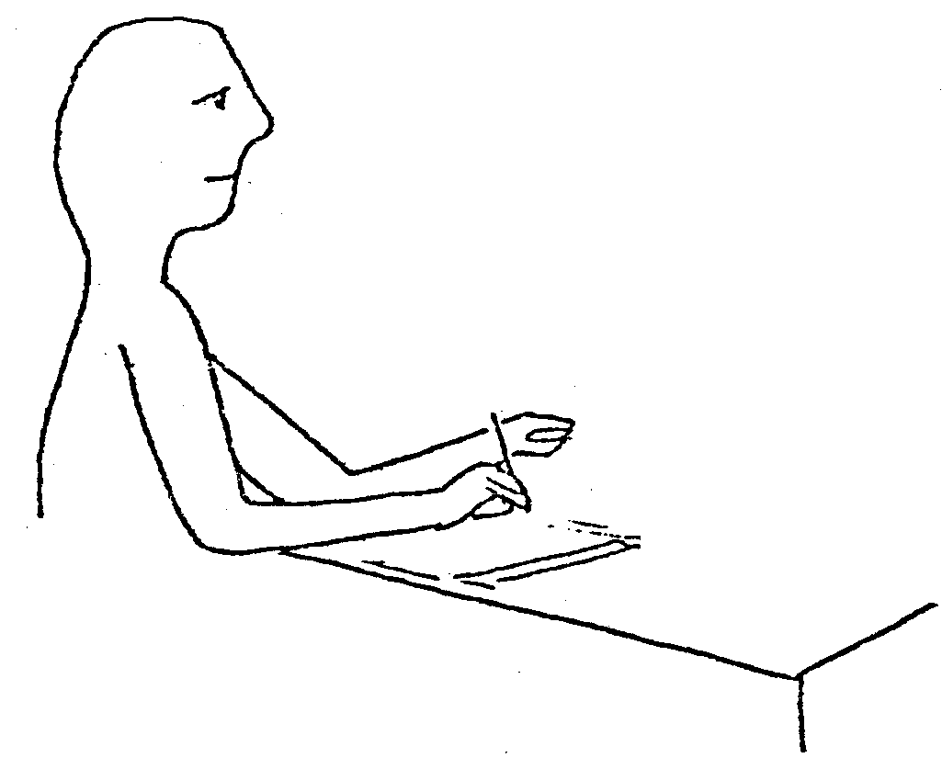

Este é um "AUDITOR" (um ouvidor, alguém treinado para ouvir cuidadosamente o que tens a dizer)

Ele não invalida, não critica, nem avalia pelo "preclaro".

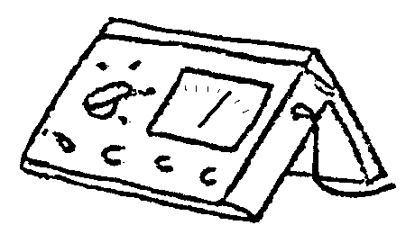Isto é um ELETRÓMETRO: é usado para verificar os ganhos do "preclaro" e para registar quando cada ação individual de audição[1] está terminada. (Também chamado E-Metro ou EM)

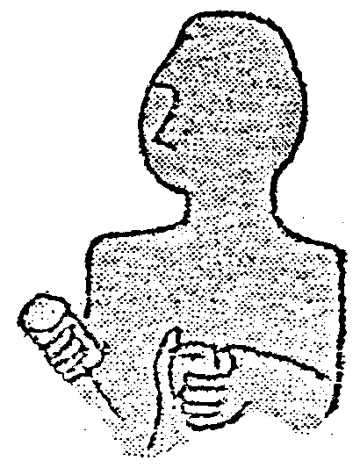

Este és Tu, um "PRECLARO", um ser espiritual que está a caminho de se tomar "claro" (um estado que é atingido através dos processos de "Cientologia"), portanto, um "preclaro". (também abreviado como PC)

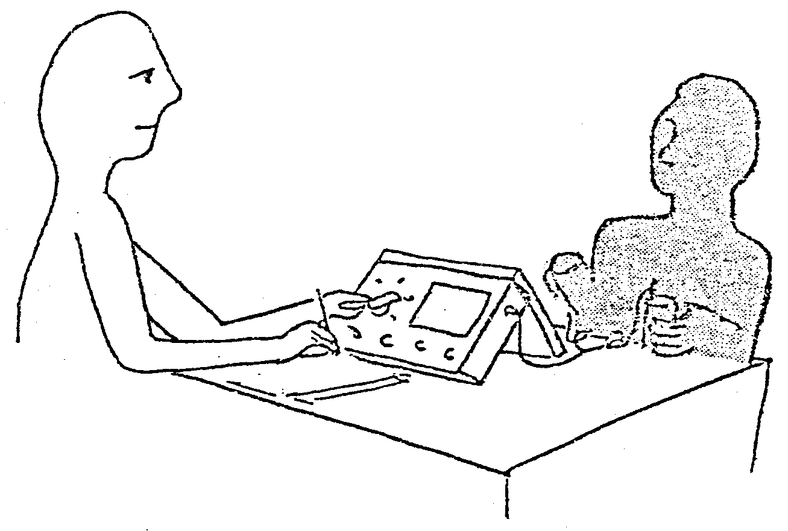

Isto é uma **SESSÃO**

O auditor e o preclaro localizam, passo a passo, quaisquer bloqueios mentais para levar a uma CAPACIDADE e a uma. LIBERDADE aumentadas.

**SAIBA COMO A MENTE TRABALHA**

Quanto mais souberes sobre a mente e como ela funciona, mais suave e rapidamente te deslocarás ao longo da audição.

Antes da primeira sessão, farás o curso de eficiência pessoal (PE) e o curso de comunicação. Recomendamos também a leitura do livro “DIANÉTICA: A CIÊNCIA MODERNA DA SAÚDE MENTAL" por L. Ron Hubbard.

Antes que se inicie cada passo de audição, precisas compreender as palavras que são utilizadas nos processos a serem executados.

As palavras que necessitas conhecer desde a primeira sessão poderão ser encontradas no capítulo seguinte deste livro sob o título "A respeito da Audição".

Como deve ser do teu conhecimento, uma pessoa percorre a vida "tirando retratos" automaticamente de cada uma das suas experiências. Chamamos-lhes figuras de imagem mental.

Se pedisses a alguém para descrever uma flor ele, na realidade, veria a imagem de uma flor na sua mente. Poderia também recordar o seu perfume assim como sentir a flor. Isso é uma figura de imagem mental.

Este é o verdadeiro conteúdo da mente. Compõe-se de figuras de imagem mental. Algumas podem ser recordadas fácil e voluntariamente.

Aqui é armazenada a informação que recebemos através da educação e da experiência. Utilizamos essas imagens para tomar decisões e resolver problemas no tempo presente. Com o fim de estabelecer uma diferenciação, chamamos a esse grupo de imagens "mente analítica".

Também tiramos retratos de experiências que contêm dor e inconsciência e essas são chamadas de "mente reativa ". Como a consciência analítica não está em funcionamento nesses momentos, não nos lembramos conscientemente delas. Todavia, essas imagens ocultas podem ser reativadas (ou restimuladas) por algo em nosso ambienta presente, e causarem perturbações emocionais e distúrbios físicos. Nenhum raciocínio ou esforço poderá impedir a formação dessas reações perturbadoras. Somente por meio de audição pode uma pessoa livrar-se de sensações e reações não desejadas.

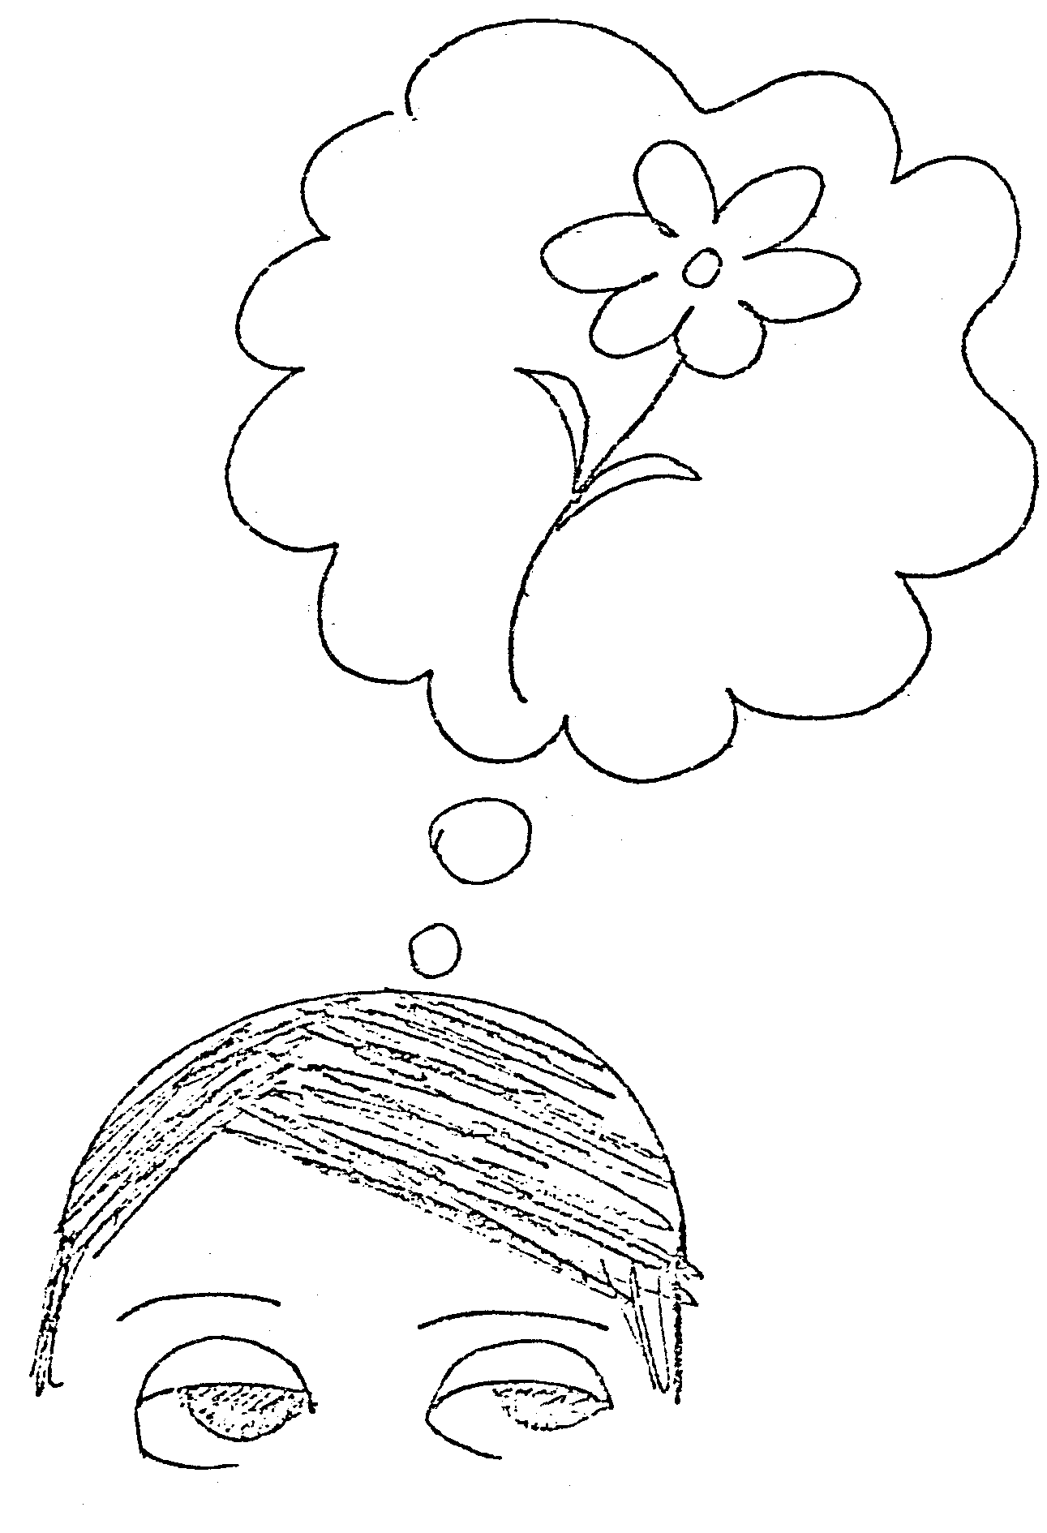

**A RESPEITO DA AUDIÇÃO**

*“A mente analítica, quando toma conhecimento de um ponto da mente reativa, faz com que ele desapareça. Por outras palavras, precisamos apenas tomar consciência da causa real de uma aberração para fazer com que ela desapareça.”* L. Ron Hubbard, Boletim de 30 de junho de 1965.

Antes de começares a audição de Dianética, aprende as seguintes expressões e o seu significado:

**ENGRAMA** – É uma figura de imagem mental que foi gravada em um momento de dor física e de inconsciência. Deve conter, por definição, um impacto ou ferimento como parte de seu conteúdo.

**SECUNDÁRIO** – É uma figura de imagem mental de um momento de perda, ou ameaça de perda, grave e chocante que contem emoções desagradáveis, tais como raiva, medo, tristeza em prantos, apatia ou "sentimento de morte"

"**LOCK**" – É uma figura da imagem mental de um incidente em que se é lembrado, consciente ou inconscientemente, de um secundário ou de um engrama. Não contem nem pancada, nem queimadura, nem impacto e não é uma grande causa de emoção desagradável. Não contém inconsciência. Pode conter uma sensação de dor ou doença, mas não é, ele próprio, a origem dessa sensação. Exemplo: uma pessoa vê um bolo e sente-se doente. Isto é um "lock" sobre um engrama de ter ficado doente por ter comido bolo. A imagem de ver um bolo e a sensação de doença é um "lock" sobre o incidente (não visível no momento) de ficar doente comendo

"**APAGAMENTO**" - É a ação de apagar, de limpar/ "locks", "secundários" ou "engramas".

"**CADEIA**" - Significa uma serie de gravações de experiências semelhantes. Uma "cadeia" contém "engramas", "secundários" e "locks". Exemplo: A visão de um bastão de basebol em uma vitrine ("lock"). A perda de um bastão ("secundário"), uma pancada na cabeça produzida por um bastão ("engrama"). O "engrama" e a experiência mais antiga. O "secundário" é uma experiência posterior e o "lock" é a experiência mais recente.

**FICAR SÓLIDO** - significa aumento de massa, aumento de pressão ou intensificação somática. Às. vezes, durante uma sessão, o auditor poderá perguntar se o incidente está a ficar mais solido, com o propósito de verificar se o incidente se esta apagando ou não (se está ficando mais solido, não se esta apagando).

**AUDIÇÃO DIANÉTICA** - É uma técnica para lidar com "cadeias” de "locks", "secundários" e "engramas", no sentido de apagá-los. A Dianética termina somente quando o "preclaro" se sente saudável e feliz e permanece nesse estado. Com a assistência do **auditor** e de seu **"**E-meter**", a** sessão constitui uma experiência agradável. Se você se sentir temeroso a respeito de sua primeira sessão de "audição", esteja certo de que esta emoção provém da "mente reativa"

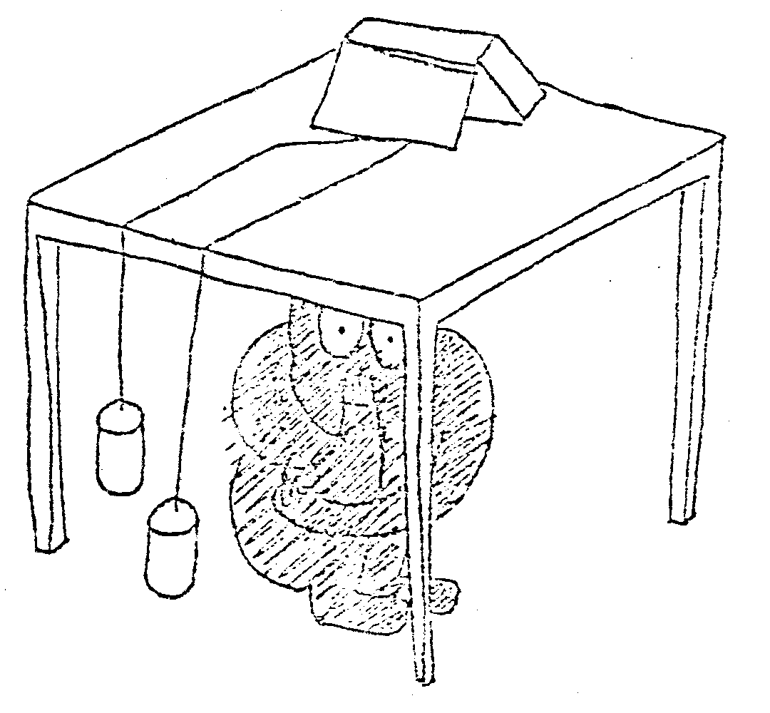

Após a audição, os preclaros compreendem os seus medos, dores e fadigas anteriores (e riem-se disso).

**SOBREVIVER**

**SOBREVIVER**

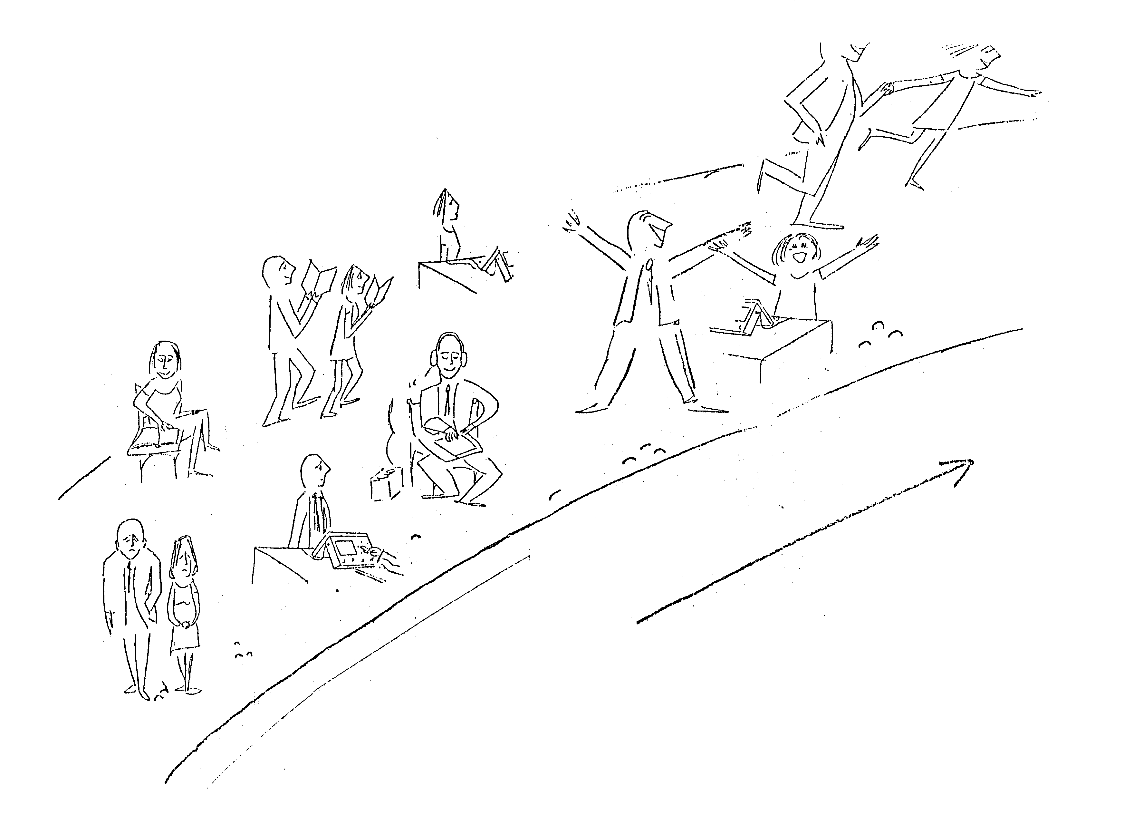

…são o caminho para a **CAPACIDADE** e **LIBERDADE**

O **ESTUDO** E A **AUDIÇÃO** DE CIENTOLOGIA…

**SUCUMBIR**

**AS REGRAS**

Há várias "regras" que esperamos: sejam obedecidas durante a tua audição (ou revisão). Essas regras não são baseadas nas nossas opiniões, mas em observações de milhares de casos. Um "preclaro" não obterá resultados se essas regras forem violadas.

**DROGAS** - Não tomes drogas enquanto estivares sendo auditado. Esta regra inclui soporíferos, tranquilizantes, analgésicos (inclusive aspirina), pílulas para dietas, antibióticos, sedativos, estimulantes e outros remédios. Vitaminas não são consideradas drogas.

Caso tenhas tido qualquer "viagem” de droga com maconha, LSD, peiote ou qualquer outra droga que produza sensações de "euforia" ou "depressão", comunica-nos esse fato. **Deverás esperar seis semanas depois de tomares qualquer uma dessas drogas até poderes ser auditado (ou treinado).**

**ÁLCOOL** - Não bebas bebidas alcoólicas durante as 24 horas que precedem a tua próxima sessão de audição. Isto diz respeito a cerveja ou vinho, bem como a outras bebidas mais fortes.

**SONO** - Dorme bastante antes da tua sessão de audição. Necessitas dormir o suficiente para te sentires descansado, e não apenas para te ires aguentando.

**COMIDA** - Come bem enquanto tiveres audição. Se tiveres uma sessão de manhã, come bastante na primeira refeição. Nunca saltes uma refeição antes da uma sessão de audição.

**SESSÕES** - Quandotiveres hora marcada para audição, obedece ao compromisso e sê pontual.

**ABORRECIMENTOS** - Evita pessoas, ambientes e situações que **saibas** que te irão perturbar.

**AMBIENTE SEGURO** - O teu auditor é uma pessoa de confiança e interessada no teu bem-estar. Não hesites em perguntar-lhe ou dizer-lhe qualquer coisa.

**CONDUTA** - Não faças nada que saibas ser desonesto ou ilegal.

**AS OUTRAS PESSOAS** – Se tens ligação com alguma pessoa que seja contrária aque te submetas à audição ou que procura invalidar os teus ganhos (ou se existe uma pessoa de quem precisas esconder que estás sendo auditado) é essencial que comunique essa situação ao teu auditor.

**SAÚDE** - Se tiveres um problema ou condição de saúde que precise de tratamento, avisa-nos imediatamente. Talvez necessites de um exame medico antes da audição.

**NÃO DISCUTAS O TEU CASO** - Podes ser tentado a contar aos teus amigos e parentes todos os detalhes da tua sessão de audição. **Não o faças**. Isso não te ajudará em nada (e tão pouco a eles) e poderá ser multo restimulativo.

**O TEU DETERMINISMO** - Para que a tua audição seja eficaz, precisas estar aqui segundo a tua própria vontade. Se alguém te persuadiu aseres auditado e tu realmente não o desejas, fala sobre isso imediatamente ao auditor.

**OUTRAS PRÁTICAS** - Não te entregues a outras praticas enquanto fores auditado. Isso inclui: psicanálise, psiquiatria, ioga, hipnotismo, meditação, espiritismo, misticismo, dietas intensas, aconselhamento conjugal, etc. Se estiveres sob tratamento médico, discute isso com o teu auditor. Em certas circunstâncias, a audição pode ocorrer em conjunto com esse tratamento.

Durante uma sessão de audição, não confundas a Cientologia ou a Dianética com outras praticas. Não esperes que o teu auditor 'interprete' ou te diga como está progredindo. Nós não lidamos com borrões de tinta, analise, vudu ou misticismo. Em Cientologia e Dianética, é importante que o preclaro participe e entenda o que está ocorrendo para que obtenha os melhores resultados.

Contrariamente a. outras praticas, o preclaro não é incentivado a falar e divagar sobre tudo que lhe vem à mente. O auditor usa a comunicação de forma precisa e controlada. Pergunta especificamente uma coisa de cada vez. Um assunto é tratado inteiramente antes que outro seja abordado.

Se te sentares na cadeira do preclaro, esperando que algo de misterioso te aconteça, não irás progredir. A audição não é misteriosa. Podes e deves entender o que está acontecendo. O auditor dirige, orienta e ouve; mas és TU, o preclaro, quem faz o trabalho e obtém os ganhos.

**NÃO TE AUTO-AUDITES** - Não tentes auditar-te, a ti próprio. Necessitas dispor da força e orientação de um profissional quandoestiveres examinando a tua mente reativa.

Algumas pessoas fazem auto-audição compulsivamente, sem disso se aperceberem. Presta atenção a isso. Podes perder o teu estado de liberado. Não termines uma sessão e fique depois em casa a fazer uma "revisão" do que ocorreu nela. Não faças perguntas tais como “porque eu faço isto” ou “pergunto-me o que me faz sentir assim”.

O-Reexame de uma sessão ou fazer-se a si próprio perguntas, são formas subtis de auto-audição, que podem afundar a pessoa no seu banco reativo.

Assim, quando uma sessão termina, encerra-a. Não te entregues a especulações, exames ou a introversão.

Saí e aprecia o mundo à tua volta, aproveita e utiliza o poder pleno dos teus novos ganhos.

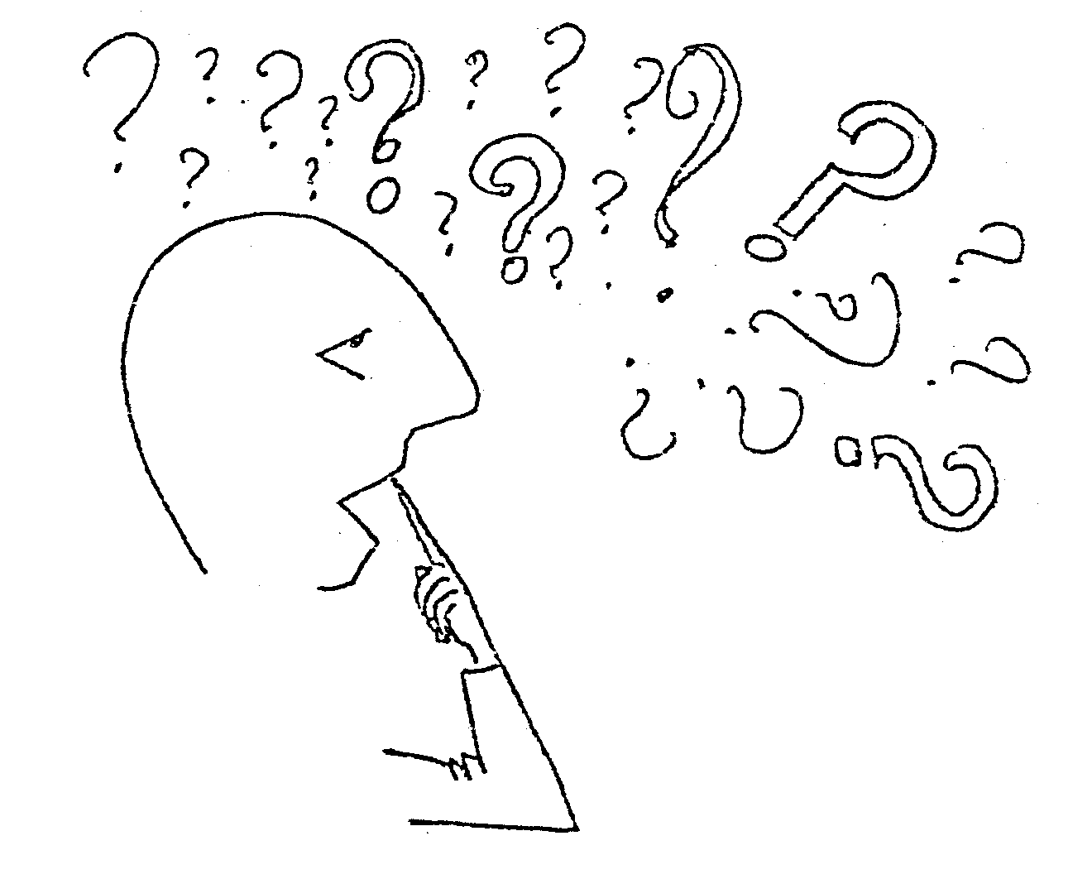

A **AUTO-AUDIÇÃO**…

Pode deitar-te abaixo

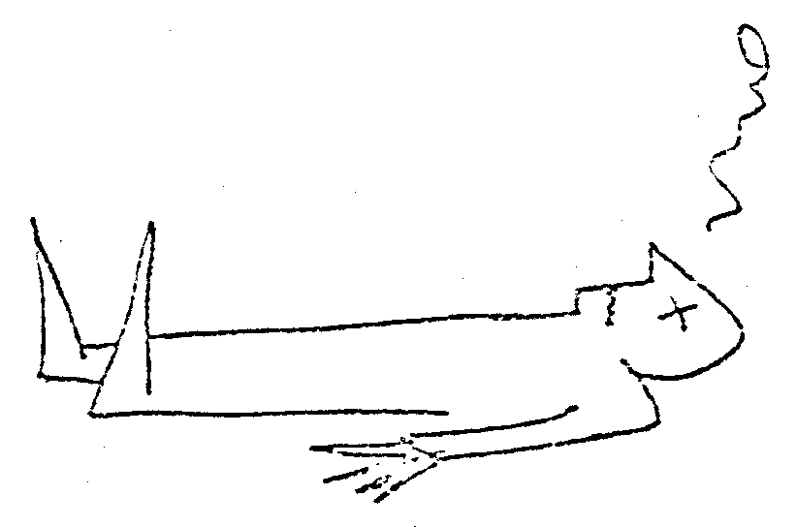

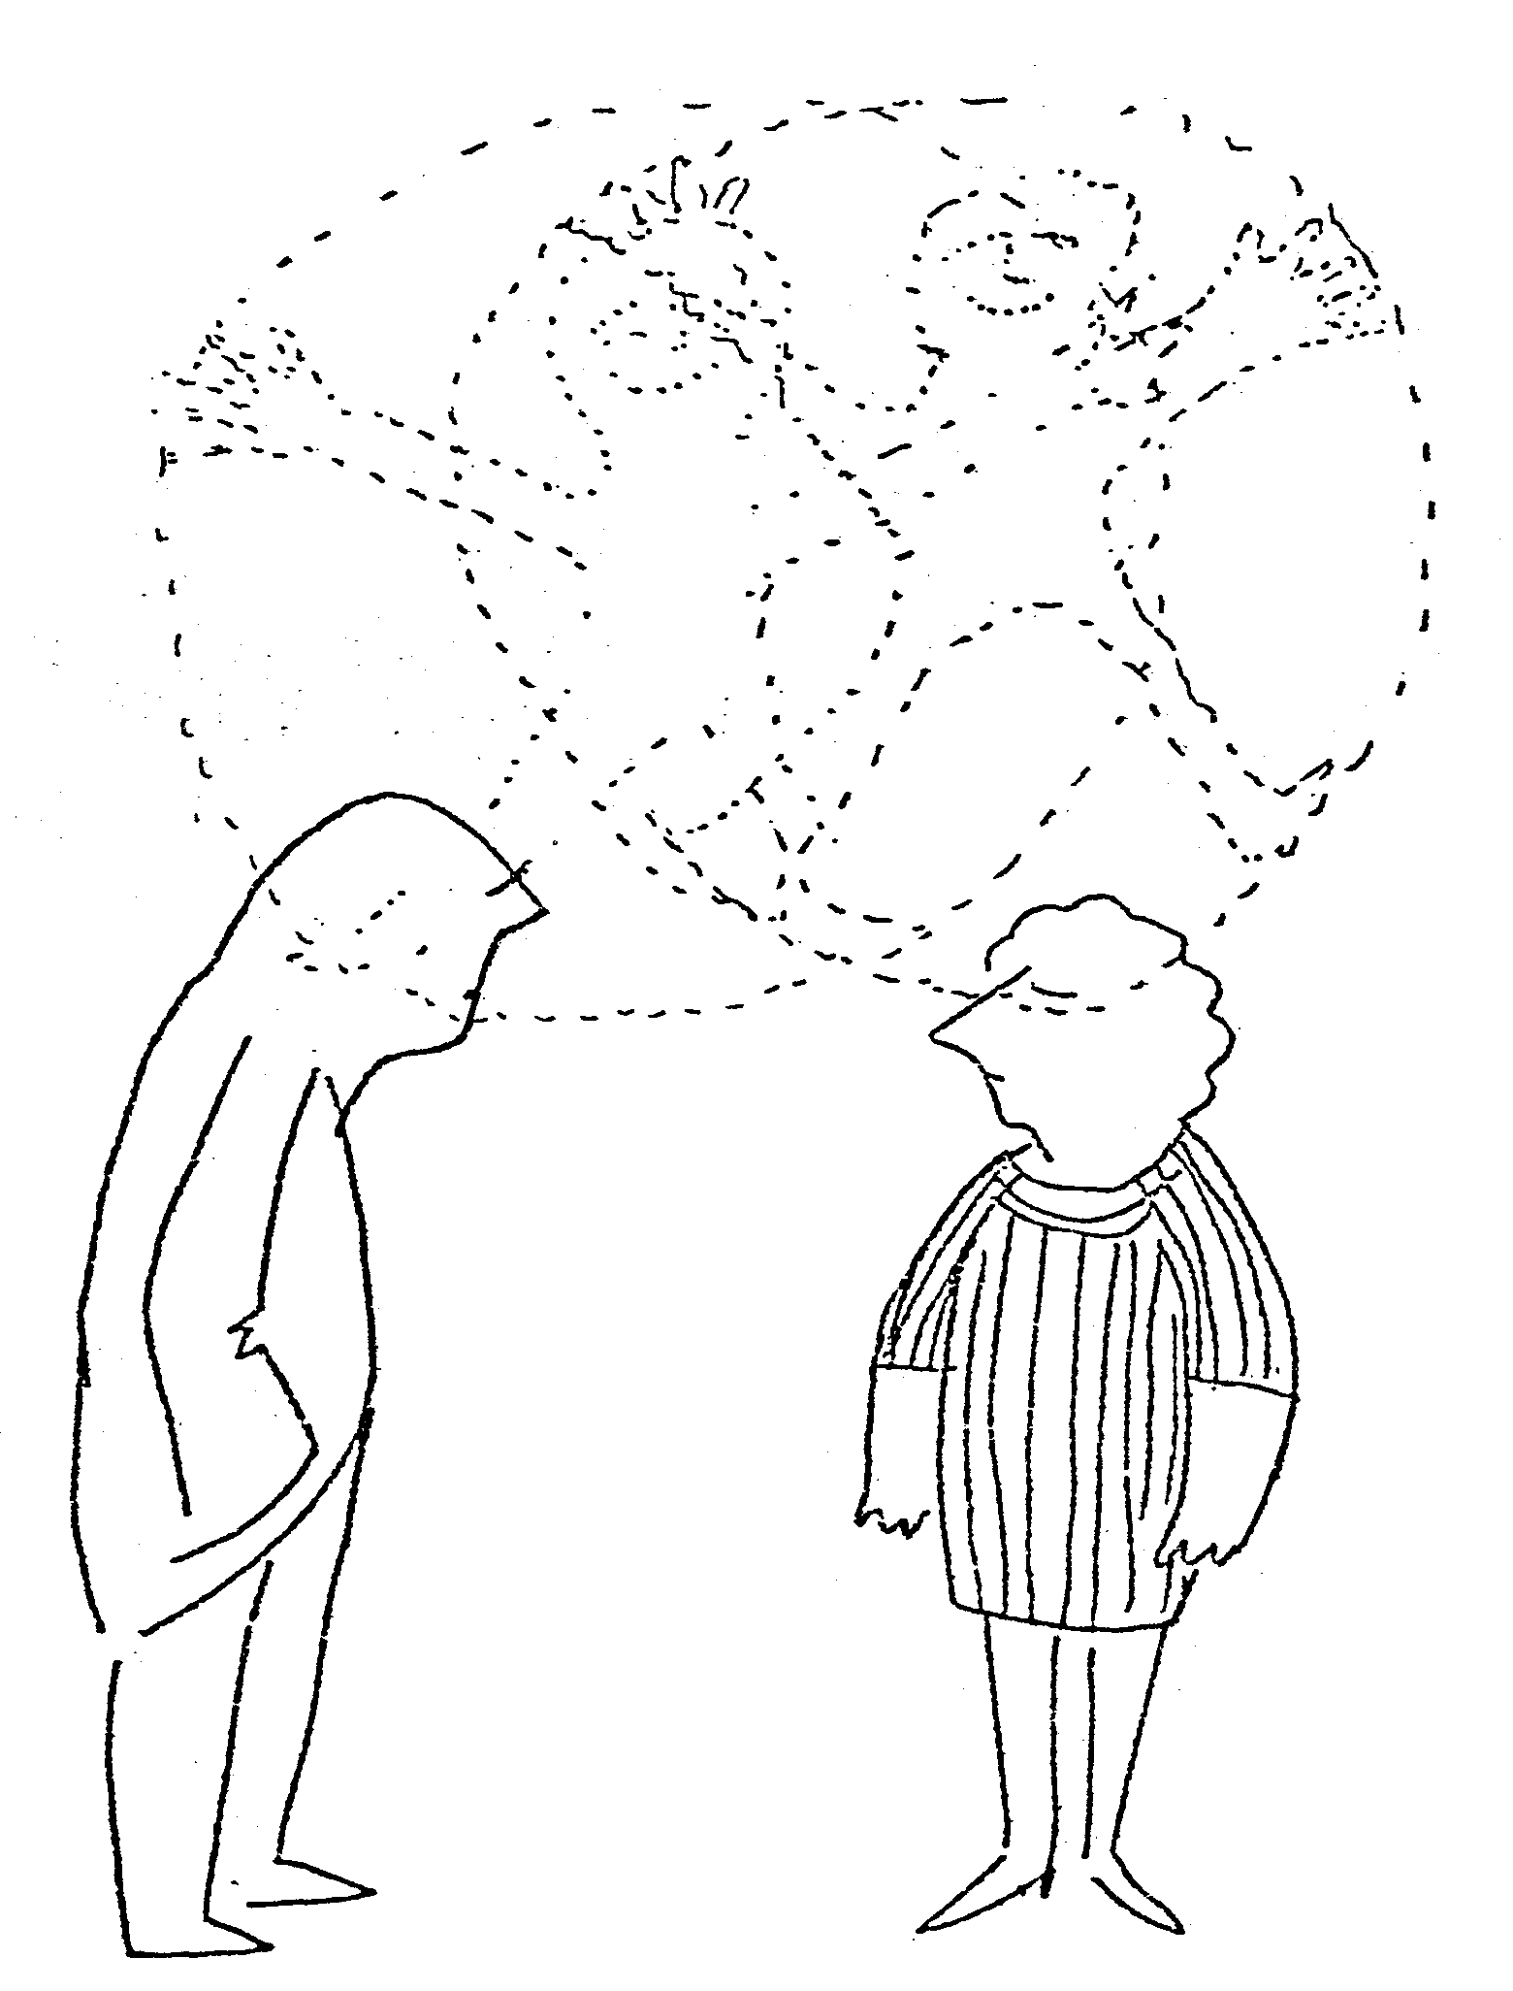

Tu és um **SER ESPIRITUAL** e não um corpo ou um animal, como irás descobrir na audição.

**A DURAÇÃO**

Não tentamos predizer quanto tempo irás ser auditado para obteres determinado resultado. Levará o tempo que for necessário. Não há atalhos para executar o trabalho plenamente segundo a tecnologia padrão.

Não são concedidos prémios para os primeiros preclaros ou para os mais rápidos. Isto é um critério falso. Queremos que cada preclaro obtenha os resultados a que tem direito, independentemente do tempo que levar.

**USO DO E-METER**

Em certos momentos, durante a tua audição, o auditor dirá que vai verificar algo no E-Meter (pode ser uma pergunta ou uma lista de coisas).

Enquanto ele estiver fazendo isso, não precisas fazer comentários. Segura só as latínhas, enquanto ele observa as reações do E-Meter.

**REVISÃO**

Pode acontecer, em certos momentos, quando os processos standard não estão correndo normalmente ou se tu não estás obtendo resultados, que tenhas de ser objeto de uma revisão de audição para corrigir o que esteja travando o teu progresso.

Isto e uma ação adicional, distinta da tua audição propriamente dita. Na maioria dos casos, estarás habilitado a recomeçar a audição logo que essa revisão esteja terminada.

## O CÓDIGO DO AUDITOR

Para que compreendas os padrões de ética segundo os quais atua o teu auditor, apresentamos a seguir o Código do auditor.

O CÓDIGO DO AUDITOR

1. Prometo não avaliar pelo preclaro ou dizer-lhe o que ele deve pensar a respeito de seu caso em sessão.
2. Prometo não invalidar o caso ou os proveitos do preclaro em sessão ou fora dela.
3. Prometo administrar somente tecnologia padrão a um preclaro de modo padrão-
4. Prometo manter todos os compromissos de audição uma vez assumidos.
5. Prometo não auditar um preclaro que não teve repouso suficiente e que esta cansado fisicamente.
6. Prometo não auditar um preclaro que esta insuficientemente alimentado, ou com fome.
7. Prometo não permitir uma mudança frequente de auditores.
8. Prometo não me compadecer do preclaro, mas ser eficaz.
9. Prometo não deixar o preclaro terminar a sessão por seu próprio determinismo, mas a terminar os ciclos que eu tenha começado.
10. Prometo nunca abandonar um preclaro em sessão.
11. Prometo nunca ficar zangado com um preclaro em sessão.
12. Prometo executar cada ação principal de um caso até uma agulha flutuante.
13. Prometo nunca continuar qualquer ação para além de uma agulha flutuante.
14. Prometo respeitar o Ser em sessão.
15. Prometo não misturar os processos de Cientologia com outras práticas, exceto no caso de um pc fisicamente doente para o qual cuidados médicos são indispensáveis.
16. Prometo manter a comunicação com o pc, não interromper a comunicação dele e a não o sobre auditar em sessão.
17. Prometo mão fazer qualquer comentário, manifestação física ou agitação, suscetíveis de distrair um PC do seu caso.
18. Prometo continuar a dar ao PC o processo ou os comandos de audição, quando necessário, em sessão.
19. Prometo não deixar um PC executar um comando mal compreendido.
20. Prometo não explicar, justificar ou pedir desculpas em sessão, por qualquer erro, real ou imaginário, do auditor.
21. Prometo avaliar o estado de caso atual do PC unicamente de acordo com as normas de supervisão de caso standard e a não me afastar delas sob pretexto de uma particularidade imaginária no caso.
22. Prometo nunca me servir dos segredos divulgados pelo PC em sessão para o punir ou retirar deles vantagem pessoal.
23. Prometo assegurar-me de que os honorários recebidos para a audição sejam devolvidos se o preclaro está insatisfeito e o exige dentro de três meses apôs a audição, a única condição sendo que ele não pode novamente receber audição ou treino.
24. Promete não patrocinar a Cientologia apenas com o fim; de curar doenças ou somente para tratar o insano, sabendo bem que ela é destinada a melhoramento espiritual.
25. Prometo cooperar completamente com as organizações legais de Dianética e Cientologia, conforme desenvolvidas por L. Ron Hubbard, na salvaguarda do uso e pratica ética do assunto, conforme os princípios básicos da Tecnologia Padrão.
26. Prometo recusar-me a permitir que qualquer ser seja fisicamente ferido, violentamente danificado, operado ou morto em nome de “tratamento mental".
27. Prometo não permitir liberdades sexuais ou violação dos mentalmente insanos.
28. Prometo recusar-me a admitir nas fileiras dos praticantes qualquer ser que seja insano.

*L. Ron Hubbard  
Carta de Regulamento do Escritório Hubbard de  
Comunicações de 14 de outubro de 1968.*

## A LIBERDADE É ATINGIDA SUBINDO OS GRAUS DE AUDIÇÃO

|  |  |
| --- | --- |
| GRAUS OU  ESTADOS DE SER | **CAPACIDADES ALCANÇADAS** |
| OT VII e acima | **Thetan Operacional.** Um indivíduo que está verdadeiramente numa condição de poder. É capaz da mais completa afinidade, realidade e comunicação. |
| OT VII | Capacidade de confrontar os mecanismos do próprio pensamento e de dar o passo final para o conhecimento de si próprio. |
| OT VI | Recuperação da capacidade de estar livremente onde se quer estar. |
| OT V | Examinam-se os fundamentos bem mais profundos que os da física e aprende-se a confrontar o universo físico e a nossa relação com ele. |
| OT IV | Polimento final e revisão do caso de um Pré-OT. |
| OT III | OT III é a revelação total da catástrofe que ocorreu há 75 milhões de anos, e a sua solução. As barreiras que obscurecem a verdade última do universo desaparecem. |
| OT II | O poder e capacidade necessária para encarar os materiais do OT III. |
| OT I | As barreiras nas outras dinâmicas começam a desaparecer e novos horizontes são abertos. |
| CLARO | Causa sobre matéria, energia, espaço e tempo mentais no que diz respeito à 1ª Dinâmica. Não tem a sua própria Mente Reativa. |
| GRAU VI | **Liberado da Pista Total**. Recuperação de agir por sua própria determinação, livre de dramatizações. |
| GRAU V e VA | **Poder e Poder Mais**. Liberação de todos os engramas da pista total. Capacidade de manejar o poder. |
| GRAU IV | **Liberado em Capacidade**. Pode sair de condições fixas e adquiriu a capacidade de fazer coisas novas. |
| GRAU III | **Liberado em Liberdade**. Livre dos aborrecimentos do passado e capacidade de enfrentar o futuro. |
| GRAU II | **Liberado em alívio.** Aliviado das hostilidades e sofrimentos da vida. |
| GRAU I | **Liberado em Problemas.** Capacidadede reconhecer a fonte dos problemas e de os fazer desaparecer. |
| GRAU 0 | **Liberado em Comunicação.** Capacidade de comunicar com qualquer pessoa sobre qualquer assunto. |
| DIANÉTICA | **Um ser humano saudável e feliz.** Apagamento de todos os locks, secundários e engramas que resultam em condições físicas indesejáveis. |
| FIO DIRETO DE ARC | Sabe que já não vai piorar mais. |
| PROCESSOS SOBRE DROGAS | Liberado dos efeitos nocivos das drogas, do álcool e dos medicamentos e da necessidade de os tomar. |
| REPARAÇÃO DE VIDA | Consciência da verdade e do caminho para a liberdade pessoal. |

**"AUDIÇÃO DE CIENTOLOGIA**

Depois da audição de Dianética, estás pronto a iniciar os: processos de Cientologia. São bastante diferentes.

A audição de Dianética apaga incidentes relacionados com o corpo. Os processos de Cientologia tratam do ser espiritual e liberam-no na medida em que ele sobe nos graus (conforme mostrado no mapa dos níveis e dos graus.)

**RUDIMENTOS** - No começo de cada sessão de Cientologia, o auditor faz uma serie de perguntas, verificando-as no E-Metro. Essas perguntas são chamadas "rudimentos", e são usadas para limpar quaisquer situações que, no momento presente, te podem estar a perturbar o bastante para interferirem na audição.

**COMANDOS REPETITIVOS** - Alguns processos de Cientologia consistem em comandos repetitivos; isto é, o mesmo comando é dado muitas vezes. Isso não quer dizer que o auditor não esteja aceitando a tua primeira resposta (ou quaisquer outras). Ele procura obter todas as respostas disponíveis até à obtenção de uma agulha flutuante[2] no processo em curso.

**LIBERAÇÃO**

Quando uma pessoa é liberada, ela se separa de sua mente reativa ou de uma. parte dela; -a mente reativa não tem influência sobre essa pessoa nesse momento. Esse estado é revelado no E-Metro, através do que chamamos uma “agulha flutuante”. Ao mesmo tempo, o preclaro pode ter uma compreensão súbita (chamamos a isso "cognição"). Em qualquer caso, o preclaro se sentirá inteiramente livre de perturbações, demonstrando vivacidade e alegria.

Quando o auditor vê a agulha flutuar no E-Metro, dir-te-á isso, e pára de se ocupar com o incidente ou assunto específico que estava sendo abordado.

Quando a liberação ocorre, o auditor poderá passar ao assunto seguinte da tua audição ou poderá terminar a sessão dizendo "É tudo".

O programa completo de audição consiste numa série de liberações, através das quais, passo a passo, se contacta e depois se resolvem, diversas partes da mente reativa. Podes esperar ouvir repetidas vezes: “A tua agulha está a flutuar.”

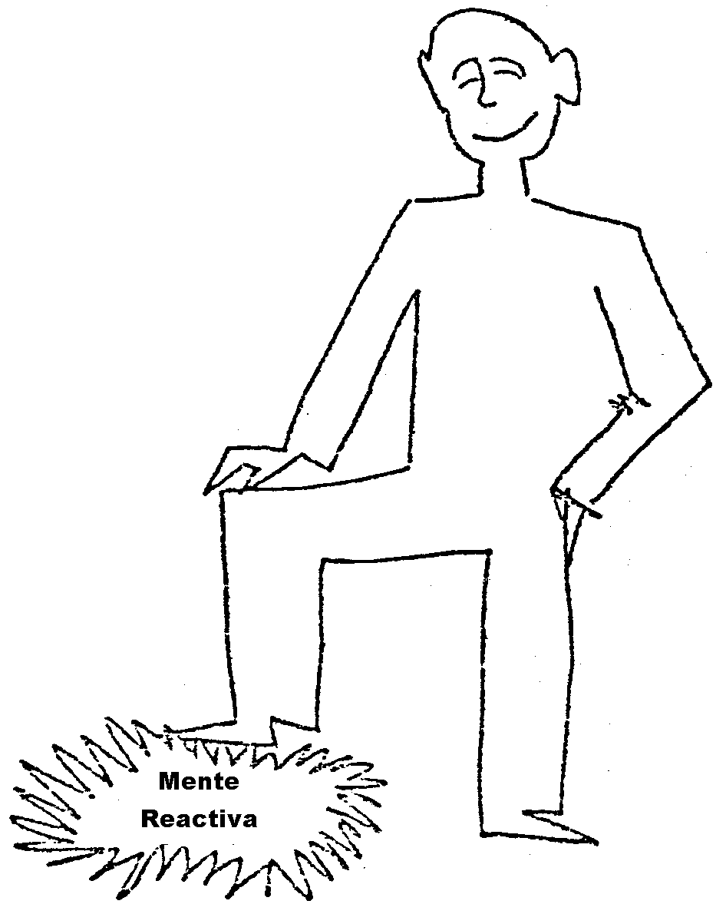

**LIBERADO**

## EXTERIORIZAÇÃO

A exteriorização é o estado do thetan quando ele se encontra fora do seu corpo. Quando isso ocorre, a pessoa adquire a certeza de que é ela própria e não o seu corpo. Uma exteriorização compulsiva pode ocorrer quando o corpo está seriamente ameaçado (durante um acidente, uma doença, uma operação ou uma "viagem" de droga). Todavia, uma pessoa pode exteriorizar naturalmente, e isso ocorre algumas vezes em sessão.

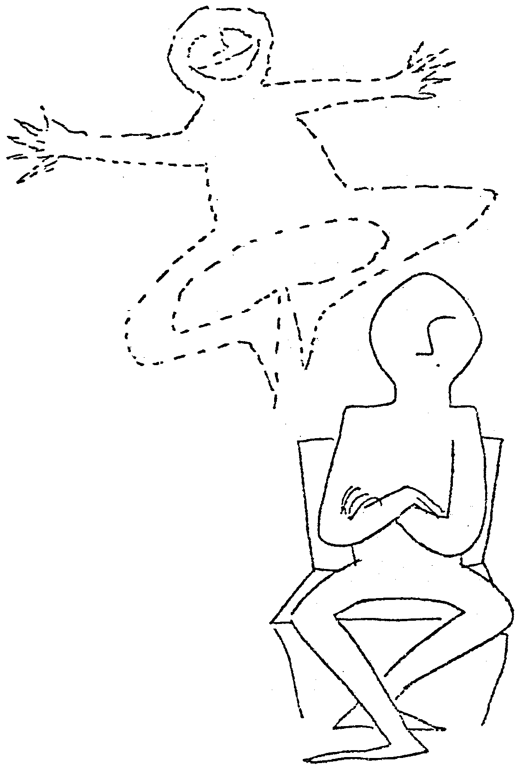

Este fenómeno não é o mesmo que a liberação (estar exterior aos pensamentos e dramatizações da mente reativa). Uma pessoa está realmente exterior ao seu **corpo** e sabe disso.

**GANHOS**

A tua audição de dianética apaga locks, secundários e "engramas" que estão causando emoções não desejadas e perturbações físicas. A audição dianética é feita até que o corpo do preclaro esteja fisicamente bem e que o preclaro esteja feliz com o corpo. Quando a fonte de um mal é localizada e apagada, o preclaro não terá recaída e a melhoria é permanente.

O estado de **liberação** (obtido através dos graus de Cientologia) pode não ser permanente.

Quando liberado, o preclaro está afastado (ou separado) da sua mente reativa. Até que fique **claro**, uma pessoa pode ser restimulada (ou novamente ligada) por algo em seu ambiente. Isso não significa, entretanto, que vá perder os proveitos obtidos com a audição.

Embora o ambiente possa algumas vezes ser restimulativo, a causa principal de o preclaro ficar novamente ligado é por ele fazer uma das seguintes coisas: auto-audição, falar sobre o seu caso fora de sessão, efetivamente predizendo a perda da liberação ("isto não vai durar"), planear um ataque contra algo, protestar, desejar ter uma desforra ou vingar-se, ou procurar demonstrar estar certo, mostrando que outros estão errados.

Sabendo estes dados poderás frequentemente ser capaz de Impedir situações que poderiam fazer-te ficar restimulado.

Em qualquer caso, não te preocupes se perderes o teu estado de liberação; este pode ser reabilitado por um auditor qualificado. Cada grau de audição em Cientologia é um passo vital mais próximo do estado de claro. Prossegue no teu treinamento e audição.

Cada liberação retira algum poder da tua mente reativa e transfere-o para **ti**. Terás ganhos estáveis e duradouros.

A audição de Cientologia  
produz MELHORAMENTOS contínuos.

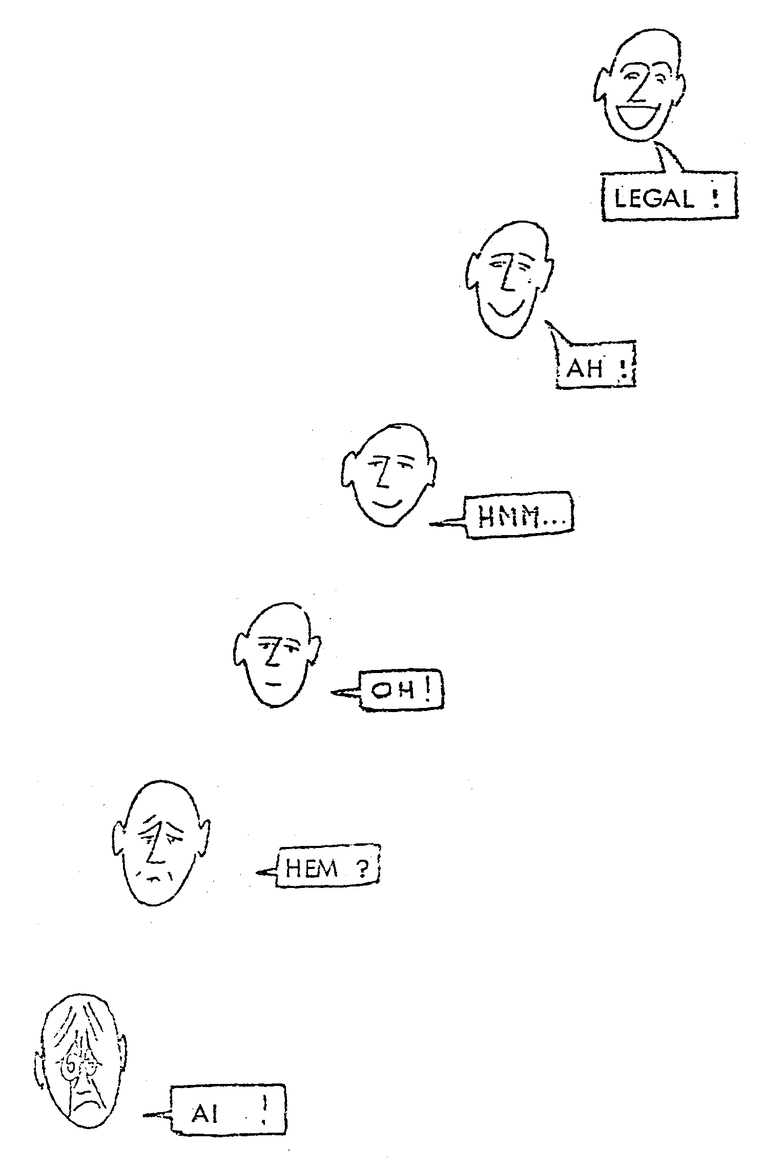

## AS CAPACIDADES E OS GANHOS QUE SE OBTÊM ATRAVÉS DO TREINAMENTO

OS CURSOS

**O CURSO DE CLASSE VIII** ensina a tecnologia 100 por cento padrão aplicável a todos os graus de audição e como supervisionar a audição feita por outros auditores. O diplomado é um auditor de Classe VIII.

**O CURSO DE INSTRUÇÃO ESPECIAL DE ST. HILL** ensina a perícia de AUDITAR os graus O a IV e os materiais do grau VI. O diplomado é um auditor de Classe VI.

**O NÍVEL IV** ensina o material necessário para auditar um preclaro até liberação no grau IV ("Fac-similes de Serviço"[3]) e o material necessário para auditar processos de fluxo quádruplo. O diplomado é um auditor de Classe IV.

**O NÍVEL III** ensina o material necessário para auditor um preclaro até liberação no Grau III (ARC[4] e Quebras de ARC[5]). O diplomado é um auditor de Classe III.

**O NÍVEL II** - Ensina o material necessário para auditar um preclaro até liberação Grau II. ("Atos Overt[6] e withholds[7]”). O diplomado ê um auditor de Ciasse II.

**O NÍVEL I** ensina o material necessário para auditar um preclaro até Grau I (Problemas[8]). O diplomado, é um auditor de Ciasse I.

**O NÍVEL 0** ensina o material necessário para auditar um preclaro até liberação no Grau 0 (Comunicação[9]). O diplomado é um auditor de Classe 0.

**O CURSO DE DIANÉTICA** ensina o estudante a auditar os locks, secundários e engramas até ao seu apagamento num preclaro.

**O CURSO DE CIENTOLOGISTA QUALIFICADO (HQS)** ensina a terminologia básica e a aplicação prática da Cientologia em todas as áreas, da vida.

**O CURSO DE APRENDIZ DE CIENTOLOGIA (HAS)** (também chamado o Curso do Comunicação) ensina os elementos da comunicação sob a forma de exercícios de treinamento (chamados de TRs).

O CURSO DE EFICIÊNCIA PESSOAL (PE) é um curso para principiantes. Ensina os elementos da Dianética e da Cientologia.

## ONDE A AUDIÇÃO TERMINA…

**COMEÇA O TREINAMENTO.**

Nem todo o revés que encontramos na experiência diária provem de aberrações. Com frequência precisamos simplesmente de mais informação ou perícia para funcionarmos bem.

Uma riqueza desse tipo de informações acha-se contida nos livros e cursos de Dianética e Cientologia.

No treinamento aprendemos a. anatomia da aberração e como corrigi-las. Alem disso, aprendemos a duplicar (compreender algo sem alterações, como uma copia) e a comunicar. Conquanto a audição nos possa tornar dispostos a duplicar e comunicar (e muito mais livres para o fazermos), só podemos desenvolver estas habilidades altamente refinadas através da disciplina e pratica do treinamento. Em nenhum outro lugar na vida são ensinadas.

O treinamento não se destina apenas ao futuro profissional, mas a qualquer pessoa que goste de compreender e lidar melhor com as pessoas, comunicar com bons resultados, ser mais exato, mais competente e bem-sucedido em qualquer atividade.

Ron Hubbard diz que o treinamento contribui 50 por cento para os proveitos disponíveis na Cientologia. Portanto, a pessoa não treinada tem só metade da potência que poderia ter.

**CONHECERES-TE A TI MESMO**

Nenhuma aventura poderia valer mais a pena ou ser mais empolgante.

Os teus ganhos são importantes para todos nós, pois cada liberação e cada cognição ajudam a tornar este planeta mais seguro e mais são.

Ron Hubbard com sua equipe e os milhares de entre nós que já seguiram essa rota, dão-te agora o seu apoio, oferecem-te a sua amizade, uma tecnologia soberba e os nossos melhores votos.

**“ESTÁS A COMEÇAR UMA AVENTURA. TRATA-A COMO TAL E PODE SER QUE JAMAIS SEJAS O MESMO.”**

L. RON HUBBARD

Dianética, A Ciência Moderna da Saúde Mental

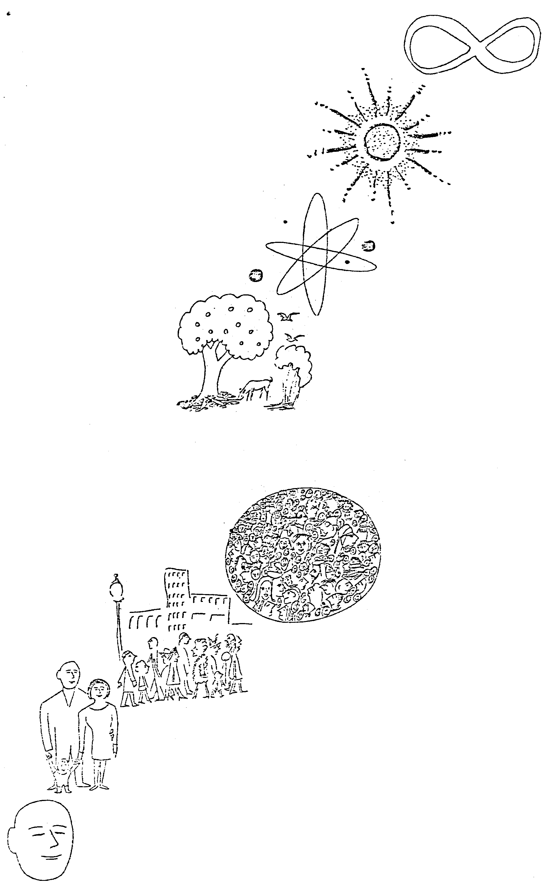

**AS 8 DINÂMICAS**O impulso, -tendência e propósito da vida

-**SOBREVIVER**-  
em suas oito manifestações

**1ª DINÂMICA**O impulso para sobreviver como indivíduo

**2ª DINÂMICA**O impulso para sobreviver através  
 do sexo ou dos filhos (família).

**3ª DINÂMICA**O impulso para sobreviver como um grupo.

**4ª DINÂMICA**O impulso para sobreviver do género humano e como tal.

**5ª DINÂMICA**O impulso para sobreviver através das formas de vida (tais como animais, plantas, etc.) e sobreviver como tal.

.

**6ª DINÂMICA**O impulso para sobreviver como universo material  
 de matéria, energia, espaço e tempo.

**7ª DINÂMICA**O Impulso para sobreviver  
 como espírito.

**8ª DINÂMICA**O impulso para sobreviver através de um ser supremo ou Infinito.

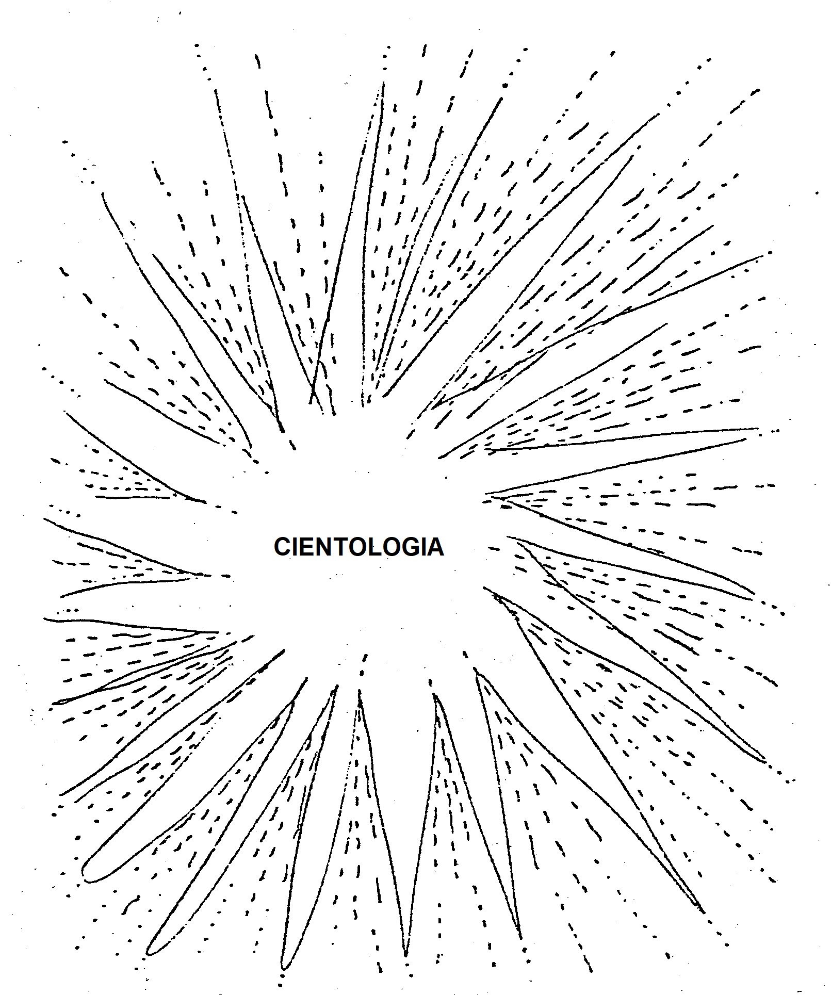

A Cientologia revela as leis naturais da vida.  
**Podes** conhecer as respostas.

1. Audição: aplicação dos processos e procedimentos de "Cientologia" em alguma pessoa, por um auditor treinado.
2. Agulha Flutuante: uma agulha que se move livremente no mostrador do E-Metro, sem estar influenciada por nada.
3. Uma computação gerada pelo individuo para mostrar que esta certo e os outros errados, para dominar ou fugir a dominação e para aumentar sua própria sobrevivência e prejudicar a dos outros. Esta computação fará o Indivíduo, deliberadamente, manter em restimulação partes selecionadas de sua Mente Reativa a fim de explicar seus fracassos na vida. Por exemplo, uma pessoa pode manter um velho ferimento em restimulação para que sua família tenha que tomar conta dela.
4. ARC: Palavra formada das letras iniciais de Afinidade, Realidade e Comunicação, as quais, juntas, resultam em compreensão.
5. Quebra ou Rutura de ARC: Queda ou corte súbito de Afinidade, Realidade e Comunicação com ou em relação a alguém ou algo.
6. Atos Overt: Atos nocivo ou contra sobrevivência.
7. Withholds: Um ato contra-a-sobrevivência que não foi revelado.
8. Problema: Qualquer coisa que tenha lados opostos, de força igual.
9. Comunicação: O intercâmbio de Ideias ou objetos entre duas pessoas ou coisas.